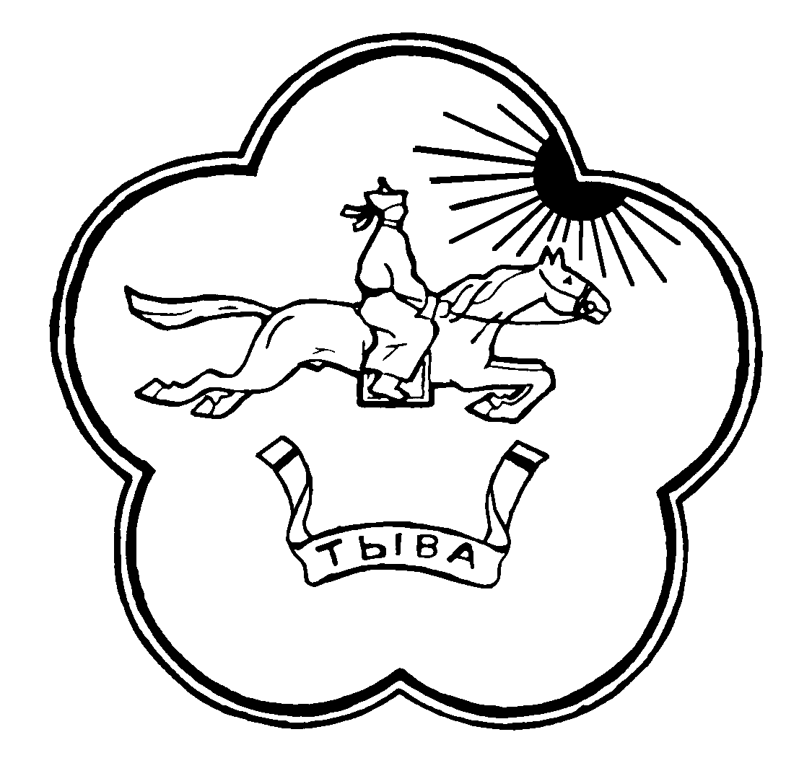Республика Тыва Тыва Республика
Управление образованием Эрзин кожуун
администрации чагыргазынын
Эрзинского района ооредилге эргелели
_______________________________________________________________
668380 с.Эрзин, ул.Салчак Тока, д.6, тел:8-(394)3922-1-19, e-mail:upr.obr.erzin@mail.ru

ПРИКАЗ

от « 15 » сентября 2020 г с. Эрзин № 14

Об утверждении плана мероприятий ( дорожная карта)
по выявлению и развитию одаренных детей
В связи с низкими результатами участия обучающихся в региональном этапе всероссийской олимпиады школьников 2019-2020учебного года,
ПРИКАЗЫВАЮ:
- Утвердить план подготовки обучающихся к муниципальному/региональному этапам всероссийской олимпиады школьников на 2020 - 2021 учебный год (Приложение 1).
- Руководителям общеобразовательных организаций Эрзинского кожууна утвердить список одаренных детей по предметам (Приложение 2).
- Директорам общеобразовательных организаций Эрзинского кожууна утвердить список педагогов, курирующих одаренных детей по каждому предмету.
- Руководителям общеобразовательных организаций Эрзинского кожууна предоставить копии приказов со списками одаренных детей и педагогов, курирующих работу с одаренными детьми по предметам в Управление образованием кожууна до 01.10.2020 года.
- Контроль за исполнением приказа оставляю за собой.

Начальник Управления образованием А.А.Баткар

